**Actividad integradora**

**Fase 1: Planificación. Objetivos-metas**

**Modulo 23 Semana 1**

**Facilitador:**

**Alumno: Verónica Cruz Bernardo**

**Problemas en la educación a nivel preescolar.**

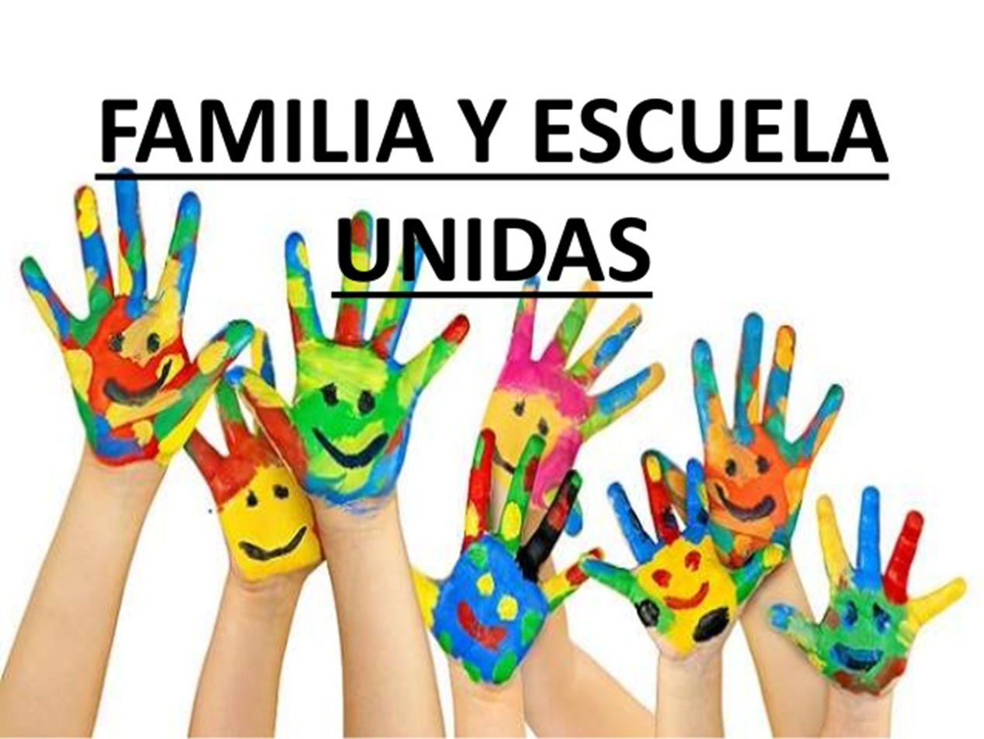

**OBJETIVO GENERAL**

**Problemática poca participación de los padres de familia en las actividades y toma de decisiones escolares.**

La poca participación que los padres de familia aportan a la educación de sus hijos es alarmante ya que no se integran en los comités internos escolares, muy pocas veces asisten a la escuela para la toma de decisiones de infraestructura como de planes de trabajo de la escuela; tienen muy poco interés con la educación de sus hijos siendo el nivel preescolar de suma importancia para el desarrollo de los niños; el propósito de este proyecto piloto consiste en **integrar** a padres de familia a las escuelas con apoyo de las docentes, buscando también apoyo delegacional para que puedan mandar personal capacitado para **liderear** a cada uno de nuestros comités escolares y poder orientar mejor a los padres de familia, también pretendemos que a partir del comité de infraestructura comience a **trabajar** dentro de la escuela e informe las necesidades principales de la escuela podamos buscar a padres de familia que tenga oficios tales como albañilería , electricidad etc. y que se pueda contratar a esos padres de familia para que de esta manera generemos empleos y mejoremos la infraestructura de la escuela, todo se llevara a cabo atravéz de juntas salón por salón hasta llegar a juntas generales de toda la escuela donde influyan padres de familia y docentes ; lo importante será que el proyecto marche bien para poder **compartir** y **desarrollar** este plan de trabajo con otras escuelas de el mismo rango y que también pueda **funcionar** en las mismas para que pueda pasar de un proyecto piloto a un método de trabajo a nivel federal donde se pueda compartir a otros estados de la republica y a otros rangos académicos como la primaria y secundaria adaptándolos a sus necesidades y edades.

**Objetivos específicos del proyecto**

1.- Que las escuelas públicas dejen de ser catalogadas de mala calidad en donde solo se educan a niños para ser empleados básicos.

2.- Transmitir a los padres de familia valores, mismos que transmitirán a sus hijos haciéndolos mejores personas; que ellos vean el cambio que genera cuando nos integramos a los comités escolares y participamos en la toma de decisiones escolares.

3.- Que nuestra escuela se ejemplo de las demás escuelas que se encuentran en la comunidad y de esta manera transmitir la misma técnica a más padres y niños de todo el país.

**METAS**

|  |  |
| --- | --- |
| OBJETIVOS | METAS |
| Que las escuelas públicas dejen de ser catalogadas de mala calidad en donde solo se educan a niños para ser empleados básicos. | La escuela tendrá un mejor nivel académico. |
| Tener personal capacitado en cada uno de los comités escolares. |
| Los niños tendrán mayor interés en aprender dentro del plantel |
| Transmitir a los padres de familia valores, mismos que transmitirán a sus hijos haciéndolos mejores personas; que ellos vean el cambio que genera cuando nos integramos a los comités escolares y participamos en la toma de decisiones escolares. | Los padres de familia se involucrarán de principio a fin en el ciclo escolar en las actividades escolares, dejando un habito y costumbre para nuevas generaciones escolares. |
| Los comités nunca estarán vacíos, todo lo contrario, siempre habrá padres de familia trabajando en ellos asesorados por personal capacitado específicamente para cada comité. |
| Tener apoyo gubernamental todo el ciclo escolar para contar con el material y la escuela adecuada para los niños. |
| Que nuestra escuela se ejemplo de las demás escuelas que se encuentran en la comunidad y de esta manera transmitir la misma técnica a más padres y niños de todo el país. | Proyectar este plan de trabajo a algo más grande empezando por transmitirlo a las escuelas que se encuentran en nuestra comunidad, posterior a eso a otros estados de la república para que se convierta en un programa a nivel federal. |
| Que este método de trabajo se implemente a otros niveles académicos tales como nivel primaria y secundaria adaptándolos a los padres de familia y edad de los estudiantes. |